ประกาศองค์การบริหารส่วนตำบลตูม
เรื่อง ประกาศใช้แผนปฏิบัติการป้องกันและปราบปรามการทุจริต
ขององค์การบริหารส่วนตำบลตูม 4 ปี ประจำปีงบประมาณ พ.ศ. 2557 – 2560
************************************
ตามที่คณะรักษาความสงบแห่งชาติ มีคำสั่งคณะรักษาความสงบแห่งชาติ (คสช.)
ที่ 69/2557 เรื่อง มาตรการป้องกันและแก้ไขปัญหาการทุจริตประพฤติมิชอบ เพื่อให้การบริหารราชการของคณะรักษาความสงบแห่งชาติ ในการดูแลความปลอดภัยให้แก่ประชาชน รวมทั้งเพื่อให้เกิดความสงบสุขแก่สังคมและผลประโยชน์ของประเทศชาติโดยรวม ในการป้องกันและแก้ไขปัญหาการทุจริตประพฤติมิชอบ คณะรักษาความสงบแห่งชาติ จึงมีคำสั่งให้ทุกภาคส่วนราชการและหน่วยงานของรัฐ กำหนดมาตรการหรือแนวทางการป้องกันและแก้ไขปัญหาการทุจริตประพฤติ มิชอบในส่วนราชการและหน่วยงานของรัฐโดยมุ่งเน้นการสร้างธรรมาภิบาลในการบริหารงาน และส่งเสริมการมีส่วนร่วมจากทุกภาคส่วนในการตรวจสอบ เฝ้าระวัง เพื่อสกัดกั้นมิให้เกิดการทุจริตประพฤติมิชอบ นั้น
บัดนี้ องค์การบริหารส่วนตำบลตูมได้จัดทำแผนปฏิบัติการป้องกันและปราบปรามการทุจริตขององค์การบริหารส่วนตำบลตูม 4 ปี ประจำปีงบประมาณ พ.ศ. 2557 – 2560 เรียบร้อยแล้ว ซึ่งได้ดำเนินการสอดคล้องตามคำสั่งคณะรักษาความสงบแห่งชาติ (คสช.) ที่ 69/2557 เรื่อง มาตรการป้องกันและแก้ไขปัญหาการทุจริตประพฤติมิชอบ ลงวันที่ 18 มิถุนายน พ.ศ. 2557 องค์การบริหารส่วนตำบลตูม จึงขอประกาศใช้แผนปฏิบัติการป้องกันและปราบปรามการทุจริตขององค์การบริหารส่วนตำบลตูม 4 ปี ประจำปีงบประมาณ พ.ศ. 2557 – 2560 รายละเอียดตามเอกสารแนบท้ายประกาศนี้ และสามารถดูรายละเอียดเพิ่มเติมได้ที่ http://www.abttoom.com/
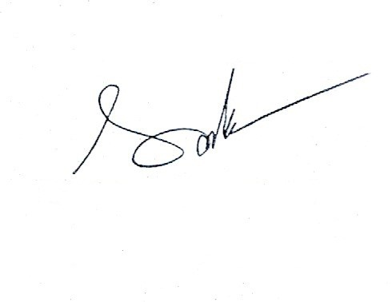
จึงประกาศมาให้ทราบโดยทั่วกัน
ประกาศ ณ วันที่ 30 เดือน มิถุนายน พ.ศ. 2557

( นายภาณุพันธ์ วุฒิพรชานนท์ )
นายกองค์การบริหารส่วนตำบลตูม

